- 同步计数器和异步计数器比较，同步计数器的显著优点是（ ）。A
A．工作速度高 B．触发器利用率高 C．电路简单 D．不受时钟CP控制。
- 同步时序电路和异步时序电路比较，其差异在于后者（ ）。B
A．没有触发器 B．没有统一的时钟脉冲控制 C．没有稳定状态 D．输出只与内部状态有关
- 下列逻辑电路中为时序逻辑电路的是（ ）。C
A. 变量译码器 B. 加法器 C. 数据寄存器 D. 数据选择器
- 下列逻辑电路中为时序逻辑电路的是（ ）。C
A．变量译码器 B．加法器 C．数码寄存器 D．数据选择器
- N个触发器可以构成能寄存（ ）位二进制数码的寄存器。B
A．N-1 B．N C．N+1 D．2N
- 试分析下图的时序电路。写出电路的驱动方程、状态方程和输出方程，画出电路的状态表、状态转移图和时序图。各触发器的初始状态为0。
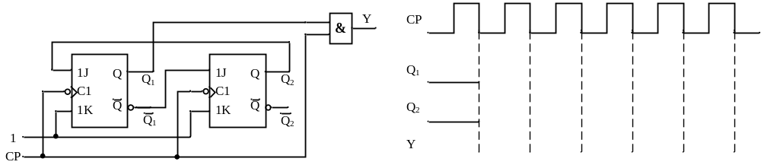
解：
驱动方程：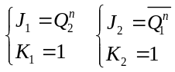
输出方程：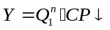
状态方程：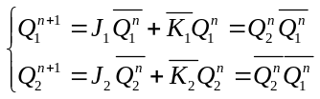
现态 |  | 次态 |  | 输出
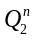 | 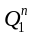 | 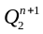 |  | Y
0 | 0 | 1 | 0 | 0
0 | 1 | 0 | 0 | 0
1 | 0 | 0 | 1 | 1
1 | 1 | 0 | 0 | 0

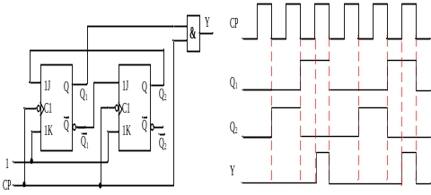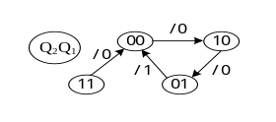
- 试分析下图的时序电路。写出电路的驱动方程、状态方程和输出方程，画出电路的状态表、状态转移图和时序图。各触发器的初始状态为0。
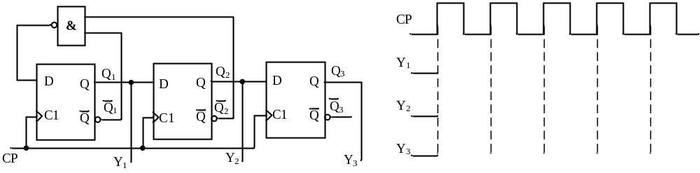
驱动方程1分、状态方程1分、状态表1分、时序图2分、状态图2分、功能1分
答：驱动方程：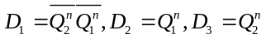
状态方程：
输出方程：
三进制（三位环形计数器）
现态 |  |  | 次态（输出）
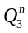 |  |  | 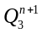
0 | 0 | 0 | 0 | 0 | 1
0 | 0 | 1 | 0 | 1 | 0
0 | 1 | 0 | 1 | 0 | 0
0 | 1 | 1 | 1 | 1 | 0
1 | 0 | 0 | 0 | 0 | 1
1 | 0 | 1 | 0 | 1 | 0
1 | 1 | 0 | 1 | 0 | 0
1 | 1 | 1 | 1 | 1 | 0
波形图
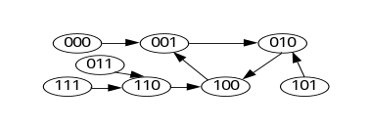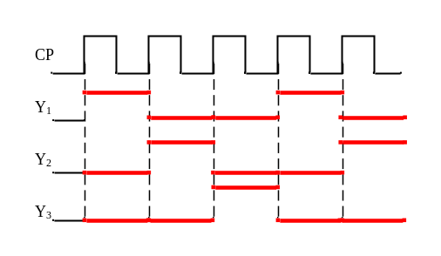

- 试分析下图所示计时器电路，画出状态转换图，说明是何种工作方式，制计数器的模是多少。
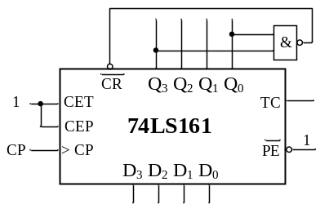 异步清零，0000→1001，九进制
- 试分析下图所示计时器电路，画出状态转换图，说明是何种工作方式，制计数器的模是多少。
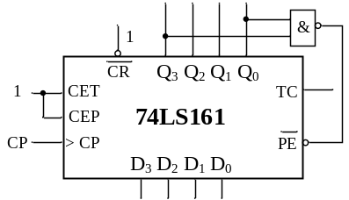 同步置数，0000→1001，十进制
- 试分析下图所示计时器电路，画出状态转换图，说明是何种工作方式，制计数器的模是多少。
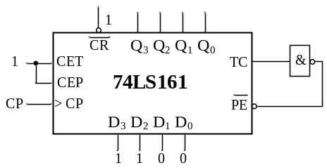 同步置数，1100→1111，四进制

